**编号:YJYGX-ZHJL-FLXZ-001**

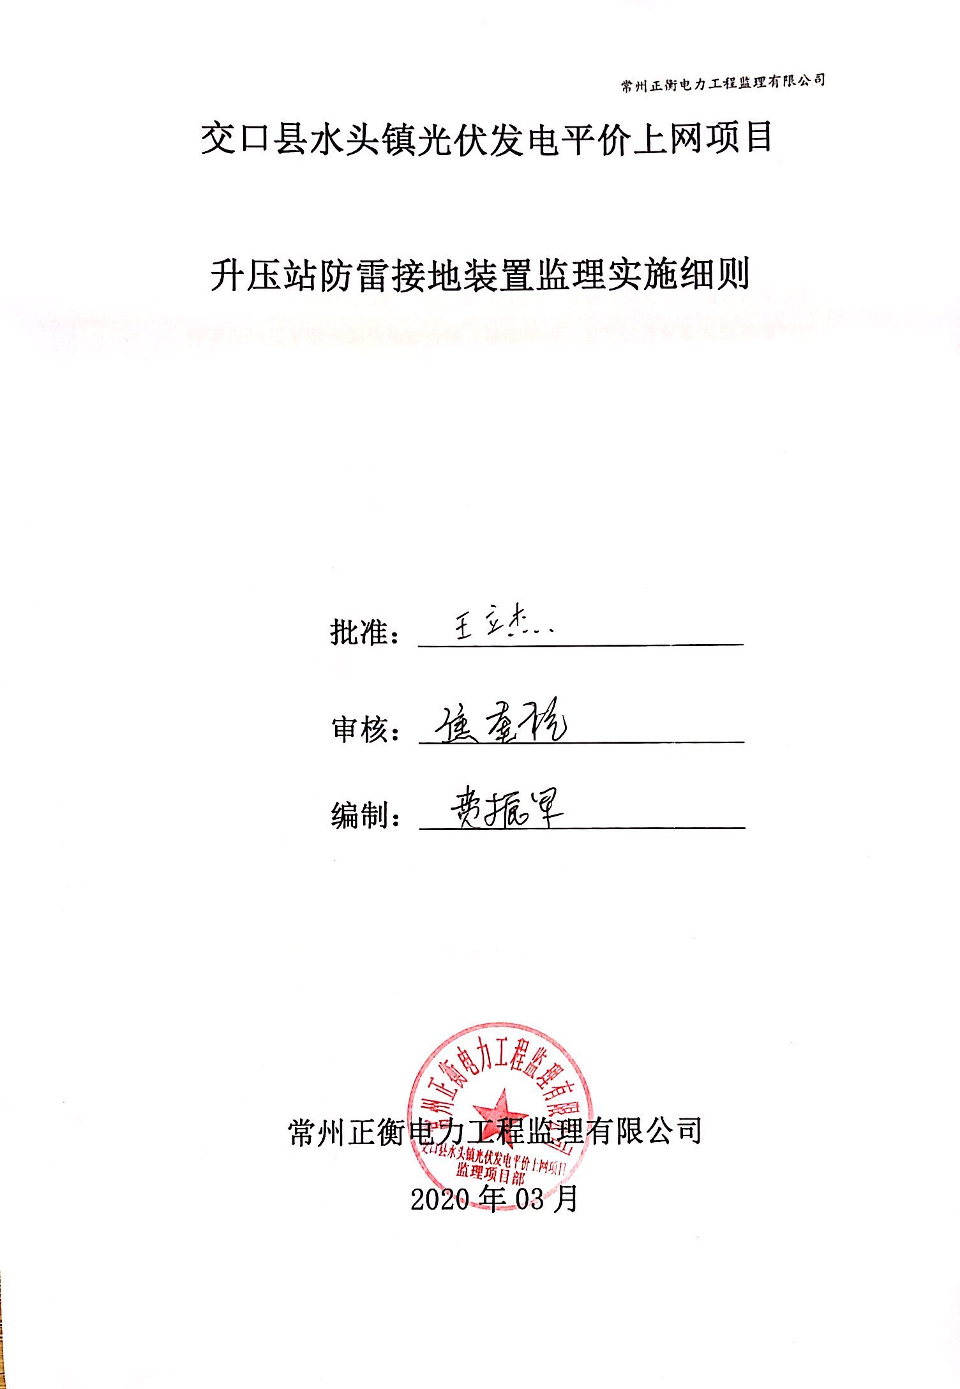永靖县“十四五"盐锅峡光伏发电项目

**防雷接地装置监理实施细则**

批准： 年 月 日

编制： 年 月 日

**常州正衡电力工程监理有限公司**

永靖县“十四五"盐锅峡光伏发电项目

**年 月 日**

目 录

一**、**工程概况 2

二**、**编制依据 2

三**、**监理内容及范围 3

3.1监理工作主要内容 3

3.2监理工作范围 4

四**、**监理工作目标及流程 4

4.1监理工作目标  4

4.2监理工作流程 4

五**、**监理工作程序 4

六**、**监理工作措施 5

七**、**接触网工程量统计 6

**一、工程概况:**

**1.1工程名称**

永靖县“十四五”盐锅峡光伏发电项目

**1.2建设单位名称**

甘肃刘家峡浩博新能源有限公司

**1.3工程地点**

甘肃省永靖县盐锅峡镇

**1.4工程项目规模**

本项目位于甘肃省临夏回族自治州永靖县境内。属温带半干旱气候，冬无严寒，夏无酷暑，四季分明。年平均水平面太阳辐射总量 1591.7kWh/m2 ,年均气温 9.8℃。拟建项目地貌类型主要为高山地。本项目场址太阳能资源丰富，场地地形地貌条件属于复杂山地类型。项目地理位置经纬度坐标北纬 36.1°，东经 103.3°。新建一座 330kV 汇集站；本期以一回 330kV 线路送出接至 330kV 新庄变，线路长度约20 公里。

本工程一期260MW光伏项目，交流侧容量260MW，直流侧容量320.0054MWp。共采用581828块550Wp单晶硅双面电池组件，包括光伏发电系统以及相应的配套并网设施。项目按照15%比例配置39MW/156MWh储能。最终通过一座330kV汇集站外送330kV 线路接入当地国家电网。据光伏方阵的布置情况，共设置119个发电单元。每个发电单元通过1台箱式升压变升压至35kV。各发电单元汇集后，通过9回35kV集电线路接至330kV汇集站35kV母线。 本工程推荐采用分块发电、集中并网方案。光伏组件排列主要采用竖向 2×13 矩阵， 光伏阵列采用固定倾角 25°。同时在场区内选取两块典型地形布置柔性支架及平单轴跟 踪支架。本工程新建一座 330kV 汇集站，通过一回 330kV 线路接入 330kV 新庄变。

**二、编制依据**

 2.1 施工组织总设计

 2.2 上海华电崇明绿华44MW渔光互补光伏发电项目监理规划

 2.3 主要施工图纸（升压站防雷接地装置）

 2.4 电气装置安装工程施工及验收规范（接地装置—DL/T5852—2022）

 2.5 电气安装工程质量检验及评定规程（接地装置篇）﹤DL/T5161·6—2018

  2.6 电力建设安全工作规范((2020版))。

**三、监理内容及范围**

  3.1 监理主要内容

 3.1.1 人工垂直接地极采用长度为2.5米，直径为50毫米的镀锌瓦斯管，两接地极间隔5米。屋外水平接地体采用60mm×6mm镀锌扁钢。屋内接地干线采用40mm×4mm镀锌扁钢。

  3.1.2 开关站光伏区接地网水平，接地体通过道路及建筑物基础部分应在土建施工前预埋，与设备基础相碰可绕行但不可断开。

 3.1.3 开关站光伏区集中接地装置为避雷针和避雷线共用。独立避雷针及变压器中性点引下线采用双引下线接地。

3.2 监理范围

3.2.1 综合楼、辅助用房、主变区及其他附属设施接地网敷设。

3.2.2 避雷针、避雷器、接地极避雷带设置和安装。

**四、监理目标和监理流程**

4.1 施工质量符合《电气装置安装工程施工及验收规范》和《电气装置安装工程检验及评定规程》的标准和要求，单位工程达优良级标准，消除质量通病，实现达标投产。为保证上海华电崇明绿华44MW渔光互补光伏发电项目安全稳定运行，在机组安装全过程对全厂防雷接地项目进行监理与管理。全厂防雷接地属隐蔽工程，均要进行隐蔽前检查和签证，确保安装质量及人身和设备安全。

 4.2 监理流程：

|  |
| --- |
| 审 核  监理方 |

|  |
| --- |
| 承包方实施  监理方监督 |

|  |
| --- |
| 提出相关文件、计划  承包方 |

|  |
| --- |
| 提出自检记录  承包方 |

|  |
| --- |
| 验证审核认可  监理方 |

**五、工程监理程序**

  5.1 事前控制

 5.1.1 专业施工图纸会检和重要相关项目图纸会检。

  5.1.2 编制监理实施细则，进行交底。

  5.1.3 审查主要施工作业指导书，督促其开工前交底。

 5.1.4 对使用规范、验收标准及使用表格准备情况进行监督检查。

 5.1.5 检查特殊工种焊工的上岗资格证。

 5.1.6 开工申请和开工令的审查。

 5.1.7 材料报验签证、产品合格证件、报告审查。

 5.1.8 审定和确认质量验评项目划分表，明确W、H、S点。

 5.2  事中控制

 5.2.1 分项分部工程质量控制，隐蔽工程跟踪检查、签证。

 5.2.2 监督作业指导书的实施，检查施工记录，参与技术问题处理与质量问题处理后的验证。

  5.2.3 进行进度控制，审查施工作业计划并协调督促实

5.2.4 对安全文明施工状况进行监督检查。

5.3 事后控制

5.3.1 工程竣工验收、资料归档整理。

5.3.2 督促尾工及缺陷处理并签证。

**六、监理措施**

6.1 监督施工单位编制好作业指导书，认真交底，严格执行。

6.2 搞好施工图会检，依照图纸设计要求按质量标准施工，减少重复施工和人为破坏。

6.3 设置质量控制点

6.3.1 四级检查评定的项目监理全部参加。

6.3.2 见证点W：全厂接地网敷设、避雷针安装。（详见附录）

6.3.3 停工待检点H：集中接地极安装、避雷器安装、主网引出线碰接。

6.3.4 旁站点S：接地网隐蔽回填、接地电阻测试。

6.4 质量控制实施要点

6.4.1 接地极制作：符合图纸设计要求，切口处无断裂，管内外镀层完好，管壁厚度地下为3.5mm扁钢厚度不小于4mm ，接地极顶端距地面和极间距离按设计和质量标准规定进行施工。

6.4.1.1 接地体与建筑物的距离不小于1.5米。烟囱距接地网3米，接地电阻<10Ω。

6.4.1.2屋外配电装置，主控室、主厂房等敷设环形接地网，其相互连接不少于两根干线。

6.4.1.3 水平接地网搭接长度≥2倍镀锌扁钢宽度，≥3面焊接，主厂房下层接地网上引线应有四外上下接点位置适宜，不漏接。

6.4.1.4 焊接：焊工具有合格证并持证上岗。焊缝观察：除锈焊接，不得有裂纹、夹渣咬边、焊瘤、弧坑。搭接紧密之后再行施焊，施焊完毕打掉焊药，经检查合格后进行防腐。

6.4.1.5 焊点防腐及回填土质控制。

6.4.2 避雷针制作：钢材品牌符合设计要求，焊接符合技术要求，切断面无裂纹，外观检查无凹面及损伤，孔径符合设计要求。

6.4.3 避雷针安装：符合设计要求，运输安装过程中不变形，接地电阻合格，防腐处理符合要求。

6.4.4 全厂接地防雷装置敷设安装的技术要求和数据标准均严格按规程规范和设计规定执行。如有书面设计变更，按变更后的要求和标准进行。

6.5 工程竣工验收移交的资料：

6.5.1 变更设计证明。

6.5.2 安装记录（隐蔽工程记录与签证）。

6.5.3 调试报告（接地电阻测试报告）。

6.5.4 验评资料。

6.5.5 其他文件。

**七、接地网主要工程量统计**

7.1 屋外接地及主厂房下层接地网

镀锌扁钢

7.2 屋内接地干线

镀锌扁钢

7.3 圆钢按照设计要求

7.4 避雷针按照设计要求 圆钢按设计要求，钢管做避雷针头（不锈钢）按设计要求。

附录： 开关站防雷接地装置工程质量验评范围

|  |  |  |  |  |  |  |  |  |  |  |
| --- | --- | --- | --- | --- | --- | --- | --- | --- | --- | --- |
| 工 程 编 号 | | | 工 程 项 目 名 称 | 性 质 | 质检机构验评范围 | | | | | 质检验评及签证表编号 |
| 施 工 单 位 | | | 监理  单位 | 建设  单位 |
| 班组 | 工地 | 质检部 |
| 单  位  工  程 | 分部  工程 | 分项  工程 |  |  |  |  |  |  |  |
| 17 |  |  | 升压站防雷接地装置安装 |  |  | √ | √ | √ | √ | 1-表4.0.3 |
|  | 1 |  | 屋外接地装置安装 |  |  | √ | √ | √ | √ | 1-表4.0.2 |
|  |  | 1 | 综合楼屋外接地装置安装 | 主要  W | √ | √ | √ | √ | √ | 6-表1.0.2 |
|  |  | 2 | 开关场及网控室屋外接地装置安装 | 主要  W | √ | √ | √ | √ | √ | 6-表1.0.2 |
|  |  | 5 | 除灰系统屋外接地装置安装 | 主要  W | √ | √ | √ | √ | √ | 6-表1.0.2 |
|  |  | 6 | 化学水系统屋外接地装置安装 | 主要  W | √ | √ | √ | √ | √ | 6-表1.0.2 |
|  |  | 7 | 循环水系统屋外接地装置安装 | 主要  W | √ | √ | √ | √ | √ | 6-表1.0.2 |
|  |  | 8 | 补给水系统屋外接地装置安装 | 主要  W | √ | √ | √ | √ | √ | 6-表1.0.2 |
|  |  | 9 | 辅助用房屋外接地装置安装 | 主要  W | √ | √ | √ | √ | √ | 6-表1.0.2 |
|  | 2 |  | 屋内接地装置安装 |  |  | √ | √ | √ | √ | 1-表4.0.2 |
|  |  | 1 | 综合楼屋内接地装置安装 | W | √ | √ | √ | √ |  | 1-表2.0.2 |
|  |  | 2 | 网控室屋内接地装置安装 | W | √ | √ | √ | √ |  | 6-表2.0.2 |
|  |  | 5 | 除灰系统屋内接地装置安装 | W | √ | √ | √ | √ |  | 6-表2.0.2 |
|  |  | 6 | 化学水系统屋内接地装置安装 | W | √ | √ | √ | √ |  | 6-表2.0.2 |
|  |  | 7 | 循环水系统屋内接地装置安装 | W | √ | √ | √ | √ |  | 6-表2.0.2 |
|  |  | 8 | 补给水系统屋内接地装置安装 | W | √ | √ | √ | √ |  | 6-表2.0.2 |
|  |  | 9 | 辅助用房屋内接地装置安装 | W | √ | √ | √ | √ |  | 6-表2.0.2 |
|  | 3 |  | 避雷针接地装置安装 |  |  | √ | √ | √ | √ | 1-表4.0.2 |
|  |  | 1 | 开关站避雷针接地装置安装 | 主要  W | √ | √ | √ | √ | √ | 6-表3.0.2 |
|  |  | 2 | 辅助用房避雷针接地装置安装 | 主要  W | √ | √ | √ | √ | √ | 6-表3.0.2 |
|  | 4 |  | 关键工序 |  |  |  |  |  |  |  |
|  |  | 1 | 集中接地极安装 | H | √ | √ | √ | √ |  | 归上表 |
|  |  | 2 | 避雷器安装 | H | √ | √ | √ | √ |  | 归上表 |
|  |  | 3 | 主网引出线碰接 | H | √ | √ | √ | √ |  | 归上表 |
|  |  | 4 | 上下引线焊接 | S | √ | √ | √ | √ |  | 归上表 |
|  |  | 5 | 隐蔽回填 | S | √ | √ | √ | √ |  | 归上表 |
|  |  | 6 | 接地电阻测试 | S | √ | √ | √ | √ |  | 归上表 |
|  |  |  |  |  |  |  |  |  |  |  |

**常州正衡电力工程监理有限公司**

永靖县“十四五"盐锅峡光伏发电项目

**2023年09月**